Дата: 10. 12.2020г.
Группа: 19- ТО-1д
Наименование дисциплины: Устройство автомобиля
Тема: Ступенчатые коробки передач

Ступенчатая коробка передач. Устройство и принцип действия
Механическая коробка (переключения) передач (МКПП или МКП) — разновидность коробки передач, механизм, предназначенный для ступенчатого изменения передаточного отношения, в котором выбор передачи осуществляется оператором (водителем) вручную. Названа так, поскольку весь её основной функционал реализуется исключительно за счёт механических устройств, без применения гидравлических или электрических элементов (в отличие от гидромеханической или электромеханической трансмиссий, содержащих в своей конструкции, соответственно, гидравлические и электрические элементы).
Ступенчатые простые коробки передач широко применяются в трансмиссиях транспортных средств, так как отличаются простотой конструкции и надежностью в эксплуатации. К коробкам передач этого вида предъявляются следующие требования:
- высокие тягово-динамические качества ТС
- высокая прочность, жесткость, надежность и долговечность
- высокий КПД, особенно на наиболее употребляемых передачах
- легкость управления и бесшумность работы
- надежное фиксирование включенной и выключенной передач, недопущение одновременного включения двух передач
- малые размеры и масса
Предъявляемые требования определяют рациональную конструкцию коробки передач и ее отдельных частей.
На большинстве изучаемых колесных транспортных средствах устанавливаются пятиступенчатые трехходовые простые коробки передач (пять ступеней для движения вперед и одна ступень заднего хода). Число «ходов» коробки передач соответствует числу подвижных элементов, с помощью которых осуществляется включение тех или иных передач.
Пятиступенчатая коробка передач имеет 3 вала:
- ведущий 7, связанный при помощи сцепления с коленчатым валом двигателя
- ведомый 5, установленный соосно с ведущим валом 7 и соединенный с карданной передачей
- промежуточный вал 6 с закрепленными на нем шестернями
Валы установлены на подшипниках качения в картере, служащем одновременно и масляным резервуаром, с наливным, контрольным и сливным отверстиями, а также вентиляционным устройством. В картере закреплена ось с установленным на ней на подшипниках блоком 7 шестерен ЗХ. Шестерня 17 выполнена заодно с ведущим валом и находится в постоянном зацеплении с соответствующей шестерней 16 промежуточного вала, в результате чего промежуточный вал получает от ведущего вала вращение с постоянным передаточным числом, которое определяется отношением числа зубьев ведомой шестерни к числу зубьев ведущей. Шестерни ведомого вала (кроме шестерни I передачи и ЗХ) находятся в постоянном зацеплении с соответствующими шестернями промежуточного вала, но установлены на ведомом валу свободно (могут вращаться относительно вала, но не перемещаться вдоль него). Поэтому, хотя промежуточный вал при работе двигателя и включенном сцеплении будет вращаться, вращение к ведомому валу, а следовательно, и к ведущим колесам движителя передаваться не будет (нейтральное положение).
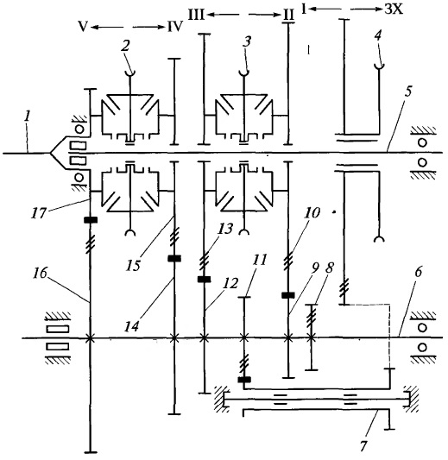
Рис. Схема пятиступенчатой коробки передач
Включение передач обеспечивается двумя синхронизаторами — 2 и 3 и шестерней 4 I передачи и ЗХ, которые установлены на ведомом валу на шлицах и могут перемещаться вдоль вала. Механизм переключения передач содержит рычаг управления, валики (штоки) с вилками, перемещающими синхронизаторы и каретку 4, фиксаторы и предохранительное замковое устройство, установленные в крышке коробки передач. Синхронизаторы имеют зубчатые венцы, которые при включении передач входят в зацепление с соответствующими зубчатыми венцами шестерен постоянного зацепления, что обеспечивает передачу вращающего момента на ведомый вал и далее к ведущим колесам движителя. Передаточное число между промежуточным и ведомым валами определяется отношением числа зубьев шестерни ведомого вала к числу зубьев шестерни промежуточного вала. Передаточное число между ведущим и ведомым валами, т. е. общее передаточное число коробки передач представляет собой произведение двух передаточных чисел, одно из которых — между ведущим и промежуточным валами, а другое — между промежуточным и ведомым валами.
Чем больше передаточное число коробки передач, тем больше при одном и том же вращающем моменте двигателя вращающий момент, передаваемый к ведущим колесам, а скорость движения ТС соответственно меньше. На I передаче, когда передаточное отношение самое большое, обычно осуществляют трогание ТС с места и первоначальный разгон, а также движение в особо трудных условиях. Включение I передачи обеспечивается передвижением шестерни 4 вперед и введением ее в зацепление с шестерней 8 промежуточного вала. По мере улучшения условий движения осуществляется включение более высоких передач с меньшими передаточными числами, когда не требуется значительного увеличения тяговой силы на ведущих колесах, а скорость движения ТС возрастает.
Высшей в приведенной схеме коробки передач является V передача, которая получается соединением ведущего 1 и ведомого 5 валов при помощи зубчатых венцов ведущего вала и синхронизатора 2; передаточное число в этом случае равно единице (прямая передача).
При движении ТС на прямой передаче промежуточный вал коробки передач вращается вхолостую.
Задний ход обеспечивается перемещением шестерни 4 назад и введением ее в зацепление с одной шестерней блока 7 3Х. Другая шестерня блока находится в постоянном зацеплении с шестерней 11, жестко связанной (закрепленной с помощью шпонки) с промежуточным валом.
Вращающий момент передается от ведущего вала к ведомому через следующие детали:
- при включении I передачи — через шестерни 16, 17, 8 и 4
- II — через шестерни 16, 17, 9, 10 и синхронизатор 3
- III — через шестерни 16,17, 12, 13 и синхронизатор 3
- VI — через шестерни 16,17,14, 15 и синхронизатор 2
- V — через шестерню 16 и синхронизатор 2
- ЗХ — через шестерни 16, 17, 11, блок шестерен 7 и шестерню 4
Для более плавного зацепления и бесшумной работы шестерни постоянного зацепления обычно выполняют косозубыми. Углы и направление наклона зубьев на различных парах шестерен подбирают так, чтобы осевые силы на валах получались наименьшими. Эти осевые силы обычно воспринимаются радиальным шариковым подшипником, устанавливаемым на одном из концов вала. Другой конец вала опирается на роликовый цилиндрический подшипник. Этим предотвращается возникновение дополнительных напряжений в подшипниках в результате теплового удлинения валов. Гнезда подшипников закрываются крышками с уплотнительными прокладками. В случае выхода конца вала наружу в крышках устанавливают уплотнения, предотвращающие вытекание смазки. Этому же способствуют маслосгонные канавки на валах.

Вопросы:
1. Устройство и принцип действия КП
2. Что такое передаточное число
3. Сколько валов имеет пятиступенчатая коробка передач

Преподаватель Д.У.Эбиев

